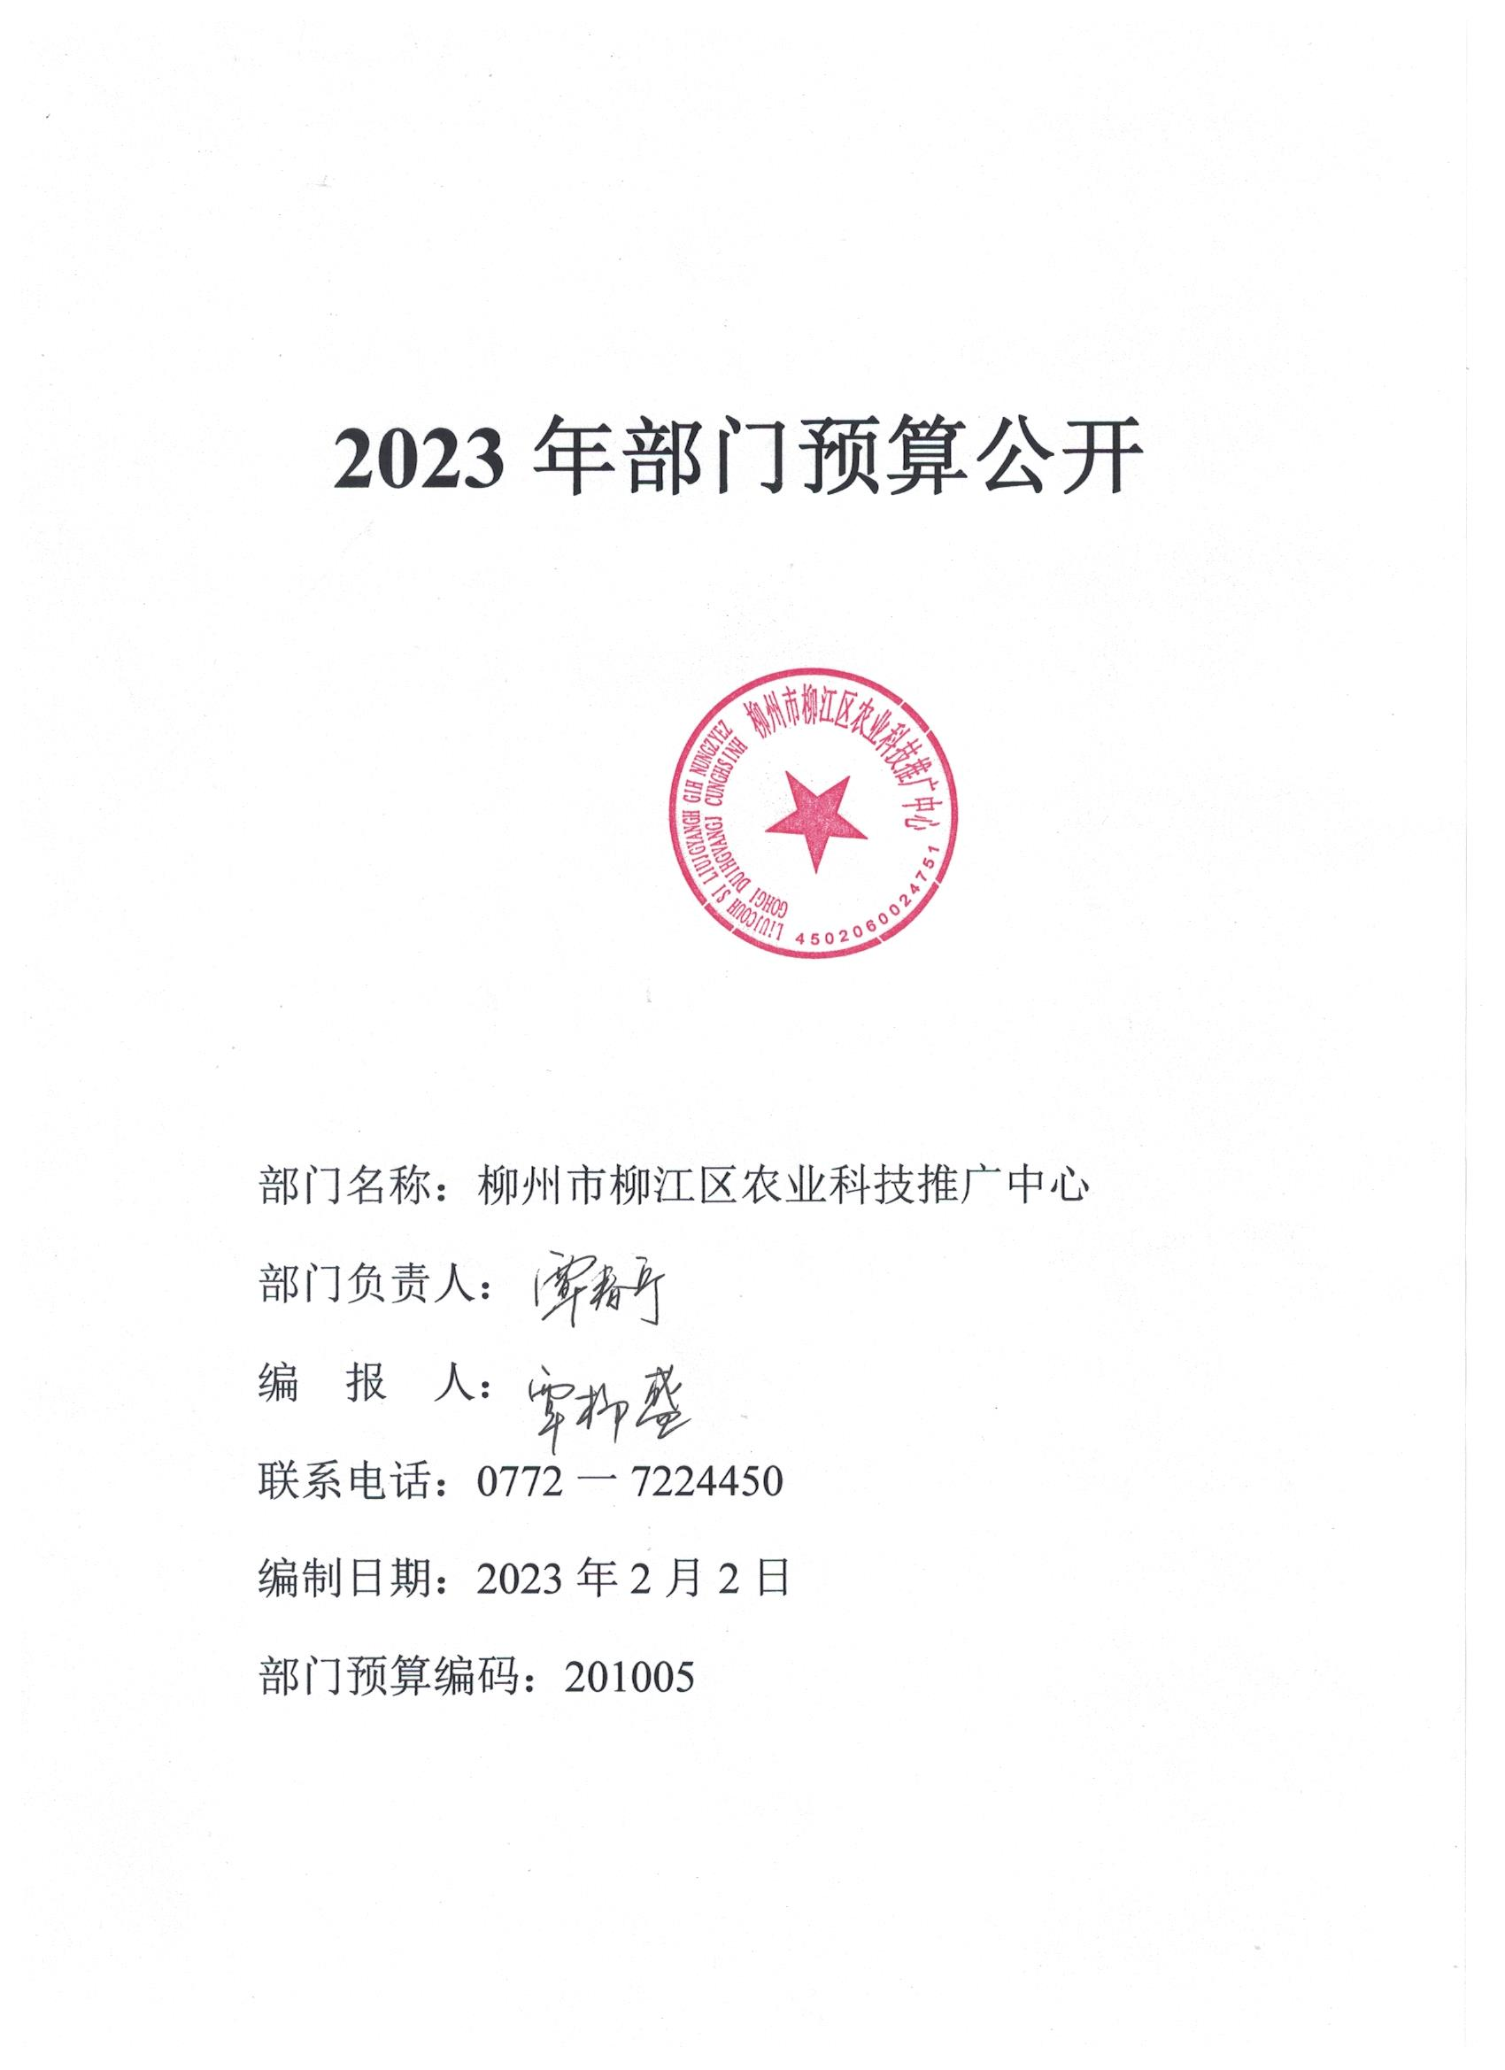

柳州市柳江区农业科技推广中心
2023年单位预算及“三公”经费预算公开说明

目录
第一部分：单位概况
一、主要职责
二、机构设置、编制现状、人员构成情况
三、年度主要工作任务等
第二部分：单位预算公开表
第三部分：单位预算及“三公”经费预算报表说明
一、2023年收支总体情况的说明
（一）收入预算说明
（二）支出预算说明
二、财政拨款支出预算情况
三、“三公”经费支出预算表的说明
四、其他重要事项的情况说明
（一）单位运行经费情况
（二）政府采购情况
（三）政府购买服务情况
（四）国有资产占有使用情况
（五）预算绩效信息情况说明
第四部分：名词解释

第一部分：单位概况
一、单位职责
（一）负责全区粮油、桑蚕、茶叶、畜牧、水产等农业科技推广工作，贯彻执行中央、自治区、柳州市关于粮油、桑蚕、茶叶、畜牧、水产等有关法律法规、方针政策和规范性文件，协助拟订粮油、桑蚕、茶叶、畜牧、水产等有关规划并组织实施。
（二）负责全区粮油、桑蚕、茶叶、畜牧、水产等农业新品种、新技术、新产品的引进、试验、示范、推广，开展技术攻关和科研成果应用推广工作。
（三）负责粮油、桑蚕、茶叶、畜牧、水产等相关项目的组织申报和实施工作。
（四）开展粮油产业、桑蚕产业、畜牧产业、水产产业等农业产业生产发展调查研究，反映全区粮油、桑蚕、茶叶、畜牧、水产等生产中存在的问题与要求，提出粮油、桑蚕、茶叶、畜牧、水产等相关发展建议。
（五）组织农业技术的专业培训，开展科教兴农和基层农技推广体系建设工作。
（六）对辖区农产品生产基地安全使用农药进行指导。
（七）协助区委、区人民政府、区农业农村局组织开展有关粮油、桑蚕、茶叶、畜牧、水产等产业发展规划工作。
（八）负责指导全区各镇、各单位开展粮油、桑蚕、茶叶、畜牧、水产等相关技术工作。
（九）完成区委、区人民政府和区农业农村局交办的其他工作。
二、机构设置、编制现状、人员构成情况
柳江区农业科技推广中心属于财政全额拨款的事业单位，隶属于柳江区农业农村局，经柳江区编制办核定，柳江区农业科技推广中心事业编制40人,实有36人。
三、年度主要工作任务
（一）强化落实粮食安全党政同责工作。重点做好春耕生产指导、粮食高产综合集成技术示范推广、优质稻米全产业链发展联合体体系建设、粮食生产功能区基础设施设备建设及耕地监管、撂荒耕地复耕复种粮食治理等提高粮食综合生产能力，稳定粮食播种面积与总产，加快柳江大米品牌化销售战略，提高水稻生产的综合效益，增强种粮大户发展粮食产业的信心，保障粮食安全的长治久安。
（二）加强与广西大学、柳州市生态环境保护技术保障中心等机构合作开展“异位发酵床养殖技术集成研究与示范”试验，充分利用柳江丰富的秸杆资源和粪肥资源，探索一条具有柳州特色的养殖粪污综合治理技术模式。
（三）加强种业管理与指导。协助做好农业种业法律法规宣传，新品种、新技术试验示范，筛选、推广适合本地农业产业发展的品种，提高种养效益。
（四）利用上半年蚕茧高价位运行的有利时机，加强宣传与技术指导，提高种桑养蚕的效益，增强蚕农发展生产的积极性。为我区桑蚕产业稳定发展和全年生产目标任务提供保障。
（五）继续加强生猪等畜牧生产工作指导，重点做好自治区重大项目建设服务指导工作，形成良好的生猪产业集群，名、优、特水产品种在水产品中的比重，增加群众养殖收益，保障“菜篮子”有效供应。
（六）加强农业科技教育培训力度。重点抓好农业农村实用技术培训、农村党员大培训等工作，确保完成全年的农民培训目标任务。实施“农民田间课堂”寓教于乐培训模式，强化技术实践和操作能力培训，提高培训效果。

第二部分：单位预算公开表
表1：单位预算收支预算总表
表2：收入预算总表
表3：支出预算总表
表4：财政拨款收支总表
表5：一般公共预算支出预算表
表6：一般公共预算支出明细表（分部门经济分类科目）
表7：一般公共预算基本支出表
表8：政府性基金拨款支出预算表
表9：国有资本经营预算拨款支出预算表
表10：“三公”经费支出预算表
表11：政府采购预算表
表12：政府购买服务预算表
（详见附表）

第三部分：单位预算及“三公”经费预算报表说明

一、2023年收支总体情况的说明
（一）收入预算说明
2023年收入总预算591.44万元，同比增123.52万元，同比增长26.40%。其中：
1、一般公共预算拨款591.44万元，同比增123.52万元，同比增长26.40%。
2、政府性基金拨款0万元，同比增0万元，同比增长0%。
（二）支出预算说明
2023年支出总预算591.44万元，同比增123.52万元，同比增长26.40%。其中：
1、按支出功能分类科目划分，共分为四类，其中：
（1）社会保障和就业类科目支出预算107.32万元，占支出总预算18.15%，同比增21.65万元，同比增长25.27%；
（2）卫生健康类科目支出预算27.00万元, 占支出总预算4.56%，同比增6.68万元，同比增长32.87%；
（3）农林水类科目支出预算415.97万元，占支出总预算70.33%，同比增84.88万元，同比增长25.64%；
（4）住房保障类科目支出预算41.15万元，占支出总预算6.96%，同比增10.31万元，同比增长33.43%。
2、按支出结构分类划分，分为基本支出预算和项目支出预算
（1）基本支出预算
基本支出591.44万元，占支出总预算100%，同比增123.52万元，同比增长26.40%。其中：
工资福利支出预算504.06万元，占基本支出预算85.23%，同比增123.68万元，同比增长32.52%；
商品和服务支出预算63.40万元，占基本支出预算10.72%，同比减1.21万元，同比下降1.87%；
对个人和家庭的补助支出预算23.98万元，占基本支出预算4.05%，同比增1.05万元，同比增长4.58%；
（2）项目支出预算
项目支出0万元，占支出总预算0%，同比增0万元，同比增长0%。
二、财政拨款支出预算情况
2023年财政拨款支出591.44万元，其中：一般公共预算支出591.44万元，政府性基金预算支出0万元，国有资本经营预算支出0万元。具体支出预算如下：
1、社会保障和就业类科目支出预算107.32万元；
2、卫生健康类科目支出预算27.00万元；
3、农林水类科目支出预算415.97万元；
4、住房保障类科目支出预算41.15万元。
三、“三公”经费支出预算表的说明
（一）2023年全口径安排的“三公”经费预算情况
2023年共安排“三公”经费支出预算2.88万元（全口径），其中：因公出国（境）经费支出预算0万元，公务接待费支出预算1.08万元，公务用车购置费0万元，公务用车运行维护费支出预算1.80万元。
（二）2023年一般公共预算资金安排的“三公”经费预算情况
2023年一般公共预算安排“三公”经费支出预算共计2.88万元，同比减0.06万元，同比下降2.04%。其中：
1、因公出国（境）费0万元，同比增0万元，同比增长0%，原因是本年无因公出国（境）预算支出。
2、公务接待费1.08万元，同比减0.06万元，同比下降5.26%，原因是厉行节约，控制开支，减少不必要的接待支出。
3、公务用车购置费及运行费0万元，同比增0万元，同比增长0%，其中：
（1）公务用车运行维护费1.80万元，同比增0万元，同比增长0%，原因是本年度公车保有量与上年一致，无新增车辆。
（2）公务用车购置费0万元，同比增0万元，同比增长0%，原因是本年度无公务用车购置预算支出。
四、其他重要事项的情况说明
（一）单位运行经费情况
2023年本单位的运行经费预算共42.14万元，同比减2.13万元，同比下降4.81%。主要包括办公费、印刷费、水电费、邮电费、邮电费、差旅费、维修（护）费、会议费、培训费、公务接待费、公务用车运行维护费及其他商品和服务支出。
（二）政府采购情况
2023年本单位的政府采购预算共0万元，同比增0万元，同比增长0%。其中：货物类政府采购预算0万元，工程类政府采购预算0万元，服务类政府采购预算0万元。
- 政府购买服务情况
2023年本单位的政府购买预算共0万元，同比增0万元，同比增长0%。
（四）国有资产占有使用情况
目前，本单位共有在编公务用车1辆，其他办公设备共111台（套）。
（五）预算绩效信息情况说明
本单位2023年度预算绩效目标如下（最终以区财政批复为准）：
本单位2023年度无预算绩效目标

第四部分：名词解释
一、一般公共预算：一般公共预算是对以税收为主体的财政收入，安排用于保障和改善民生、推动经济社会发展、维护国家安全、维持国家机构正常运转等方面的收支预算。
二、政府性基金预算：政府性基金预算是对依照法律、行政法规的规定在一定期限内向特定对象征收、收取或者以其他方式筹集的资金，专项用于特定公共事业发展的收支预算。
三、国有资本经营预算：国有资本经营预算是对国有资本收益做出支出安排的收支预算。
四、财政拨款收入：指财政部门当年拨付的资金。
五、非税收入：指除税收以外，由各级政府、国家机关、事业单位、代行政府职能的社会团体及其他组织依法利用政府权力、政府信誉、国家资源、国有资产或提供特定公共服务、准公共服务取得并用于满足社会公共需要或准公共需要的财政资金。主要包括：政府性基金收入、专项收入、行政事业性收费收入、罚没收入、国有资本经营收入、国有资源（资产）有偿使用收入、捐赠收入、政府住房基金收入、其他收入
六、事业收入：指事业单位开展专业业务活动及辅助活动所取得的收入。
七、经营收入：指事业单位在专业业务活动及其辅助活动之外开展非独立核算经营活动取得的收入。
八、其他收入：指除上述“财政拨款收入”、“事业收入”、“经营收入”等以外的收入。
九、上年结转和结余：指以前年度尚未完成、结转到本年按有关规定继续使用的资金。
十、基本支出：指为保障机构正常运转、完成日常工作任务而发生的人员支出和公用支出。
十一、项目支出：指在基本支出之外为完成特定行政任务和事业发展目标所发生的支出。
十二、经营支出：指事业单位在专业业务活动及其辅助活动之外开展非独立核算经营活动发生的支出。
十三、“三公”经费：指各部门用财政拨款安排的因公出国（境）费、公务用车购置及运行费和公务接待费。其中，因公出国（境）费反映单位公务出国（境）的国际旅费、国外城市间交通费、住宿费、伙食费、培训费、公杂费等支出；公务用车购置及运行费反映单位公务用车车辆购置支出（含车辆购置税）及租用费、燃料费、维修费、过路过桥费、保险费、安全奖励费用等支出；公务接待费反映单位按规定开支的各类公务接待（含外宾接待）支出。
十四、运行经费：为保障单位运行用于购买货物和服务的各项资金，包括办公及印刷费、邮电费、差旅费、会议费、福利费、日常维修费、专用材料及一般设备购置费、办公用房水电费、办公用房取暖费、办公用房物业管理费、公务用车运行维护费以及其他费用。
十五、支出类常用科目的说明
1．一般公共服务 反映政府提供一般公共服务的支出。主要包括：人大事务、政协事务、政府办公厅（室）及相关机构事务、发展与改革事务、统计信息事务、财政事务、税收事务、审计事务、海关事务、人力资源事务、纪检监察事务、商贸事务、知识产权事务、民族事务、宗教事务、港澳台侨事务、市场监督管理事务等。
2．国防 反映政府用于国防方面的支出。主要包括：现役部队、国防动员等。
3．公共安全 反映政府维护社会公共安全方面的支出。主要包括：武装警察部队、公安、国家安全、检察、法院、司法、监狱、强制隔离戒毒、国家保密等。
4．教育 反映政府教育支出情况。主要包括：教育管理事务、普通教育、职业教育、成人教育、广播电视教育、留学教育、特殊教育、进修及培训、教育费附加安排的支出等。
5．科学技术 反映用于科学技术方面的支出。主要包括：科学技术管理事务、基础研究、应用研究、技术研究与开发、科技条件与服务、社会科学、科学技术普及、科技交流与合作等。
6．文化旅游体育与传媒 反映政府在文化、旅游、文物、体育、广播影视、电影、新闻出版等方面的支出。主要包括：文化和旅游、文物、体育、新闻出版电影等。
7．社会保障和就业 反映政府在社会保障与就业方面的支出。主要包括：人力资源和社会保障管理事务、民政管理事务、补充全国社会保障基金、行政事业单位离退休、企业改革补助、就业补助、抚恤、退役安置、社会福利、残疾人事业、自然灾害生活救助、红十字事业、最低生活保障、临时救助、特困人员供养等。
8．卫生健康 反映政府卫生健康方面的支出。主要包括：卫生健康管理事务、公立医院、基层医疗卫生机构、公共卫生、中医药、计划生育事务等。
9．节能环保 反映政府环境保护支出。主要包括：环境保护管理事务、环境监测与监察、污染防治、自然生态保护、天然林保护、退耕还林、风沙荒漠治理、退牧还草、已垦草原退耕还草等。
10．城乡社区 反映政府城乡社区事务支出。主要包括：城乡社区管理事务、城乡社区规划与管理、城乡社区公共设施、城乡社区环境卫生、建设市场管理与监督、政府住房基金及对应专项债务收入安排的支出、国有土地使用权出让收入及对应专项债务收入安排的支出等。
11.农林水 反映政府农林水事务支出。主要包括：农业、林业和草原、水利、南水北调、扶贫、农业综合开发等。
12.交通运输 反映政府交通运输和邮政业方面的支出。包括公路水路运输支出、铁路运输支出、民用航空运输支出和邮政业支出等。
13.资源勘探工业信息等 反映用于资源勘探、制造业、建筑业、工业信息等方面支出。具体包括：资源勘探业开发、制造业、建筑业、工业和信息产业监管、国有资产监管、支持中小企业发展和管理支出等。
14．商业服务业等 反映商业服务业等事务的支出。具体包括：商业流通事务、旅游业管理与服务支出、涉外发展事务支出等。
15．自然资源海洋气象等 反映政府用于自然资源、海洋、测绘、地震、气象等公益服务事业方面的支出。具体包括：自然资源事务、海洋管理事务、测绘事务等。
16．住房保障 反映政府用于住房方面的支出。具体包括保障性安居工程支出、住房改革支出、城乡社区住宅支出等。
17．粮油物资储备 反映政府用于粮油物资储备方面的支出。具体包括粮油事务、物资事务、能源储备、粮油储备等。
18．灾害防治及应急管理 反映用于自然灾害防治、安全生产监管及应急管理等方面的支出。具体包括应急管理事务、消防食物、地震事务支出等。

